A continuación, se sugiere un texto para las redes sociales (se adjuntan opciones de imágenes) que te ayudará a promocionar entre sus miembros el tema de salud y bienestar de este mes: Cómo manejar el estrés. No dudes en compartirlo en tus plataformas de comunicación interna y a través de tus propias cuentas de LinkedIn, según consideres adecuado.

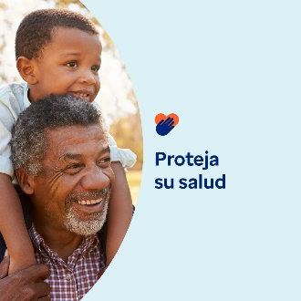 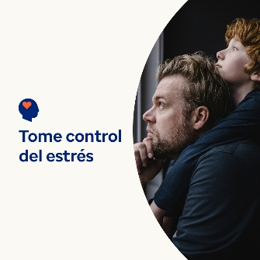 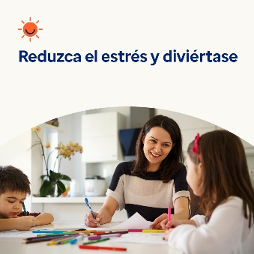 

* El 7 de abril es el Día Mundial de la Salud. Mira estos consejos de autoayuda para controlar el estrés y proteger tu salud y bienestar. [optumwellbeing.com/newthismonth/es](https://optumwellbeing.com/newthismonth/es) #employeehealth #wellbeing #worldhealthday
* El estrés es una parte natural de la vida, pero puedes tener más control sobre cuánto afecta tu vida. Este artículo ofrece enfoques prácticos para aliviar parte de la presión. [optumwellbeing.com/newthismonth/es](https://optumwellbeing.com/newthismonth/es) #employeehealth #wellbeing #worldhealthday
* ¿Buscas una forma divertida de reducir el estrés? ¡Haz que tu momentos de juego sensorial sean divertidos! Aquí tienes una receta sencilla de plastilina que utiliza ingredientes comunes. [optumwellbeing.com/newthismonth/es](https://optumwellbeing.com/newthismonth/es) #employeehealth #wellbeing #worldhealthday
* Es un hecho: Las mascotas pueden mejorar tu vida. Aprende cómo y cómo evaluar si tener una mascota es adecuado para ti. [optumwellbeing.com/newthismonth/es](https://optumwellbeing.com/newthismonth/es) #employeehealth #wellbeing #worldhealthday

**Cómo publicar en LinkedIn:**

* Abre tu cuenta de LinkedIn.
* Elige el texto que prefieras (junto con el enlace) de las opciones anteriores. Cópialo y pégalo.
* Elige la imagen que prefieras y agrégala a tu publicación (guarda la imagen en tu disco duro y selecciona la opción "agregar foto" antes del siguiente paso).
* Haz clic en la opción “Publicar”.